**Aluno**: Antonio Rangel Chaves

**Matrícula**: 180098021

**Enunciado:**

A doença Covid-19 promoveu a pandemia em que dados coletados com precisão colaboram com seu acompanhamento e possível evolução da vacina. Por isso, você está criando uma base de dados para o cadastro das pessoas com nome completo, idade, um identificador inteiro e único responsável por cada registro que inicia com valor a partir de 100 (não pode aceitar valor repetido), data de nascimento e a situação de saúde entre S = Sem contaminação, T = contaminado em Tratamento, C = contaminado Curado ou F = contaminado Falecido para cada pessoa. Somente para as pessoas do sexo feminino são cadastrados também o estado brasileiro de origem dessa pessoa e se ela já foi gestante (S = sim, N = não e C = não tem certeza), enquanto que somente para as pessoas do sexo masculino existe a necessidade de cadastrar o tipo de sangue. Os tipos sanguíneos de uma pessoa são formados pela identificação do tipo de sangue (A, B, AB e O) e o fator de Rh, que só pode ser positivo (+) ou negativo (–).

Todas as pessoas cadastradas deverão registrar os sintomas que tiveram ou estão tendo, inclusive as pessoas que estão sem contaminação, pois deverão indicar em seu cadastro de sintomas que estão *Sem Nenhum Sintoma*. Cada pessoa registrada deverá possuir um ou mais sintomas, podendo estes serem comuns a mais que um paciente. Uma pessoa do sexo feminino só poderá registrar um único estado brasileiro como sendo a sua origem, porém várias mulheres poderão ter a mesma origem neste cadastro efetuado na base de dados.

**Modelo Entidade - Relacionamento (ME-R)**

**Entidades:**

PESSOA

MASCULINO

FEMININO

ESTADO

SINTOMA

TIPOSANGUINEO

**Atributos:**

PESSOA(idPessoa, nome, dataNascimento, situacaoSaude)

MASCULINO (idPessoa, idTipoSanguineo, nome, dataNascimento, situacaoSaude)

FEMININO (idPessoa, idEstado nome, dataNascimento, situacaoSaude, foiGestante)

ESTADO (idEstado, nomeEstado, siglaEstado)

SINTOMA (idSintoma, descricaoSintoma)

TIPOSANGUINEO(idTipoSanguineo, tipoSangue, rh)

**Relacionamentos:**

PESSOA - sente - SINTOMA

* Uma pessoa sente um ou mais sintomas, e um sintoma é sentido por nenhum, um ou vários pacientes.
* Cardinalidade: **n:m**

FEMININO - registra - ESTADO

* Uma pessoa do sexo feminino registra somente um estado de origem, mas um estado de origem pode ser registrado por nenhuma, uma ou várias pessoas do sexo femino.
* Cardinalidade: **n:1**

MASCULINO - possui - TIPOSANGUINEO

* Uma pessoa do sexo masculino possui somente um tipo sanguineo, mas um tipo sanguineo possuido por nenhuma, uma ou várias pessoas do sexo masculino.
* Cardinalidade: **n:1**

**Diagrama Entidade - Relacionamento (DE-R)**

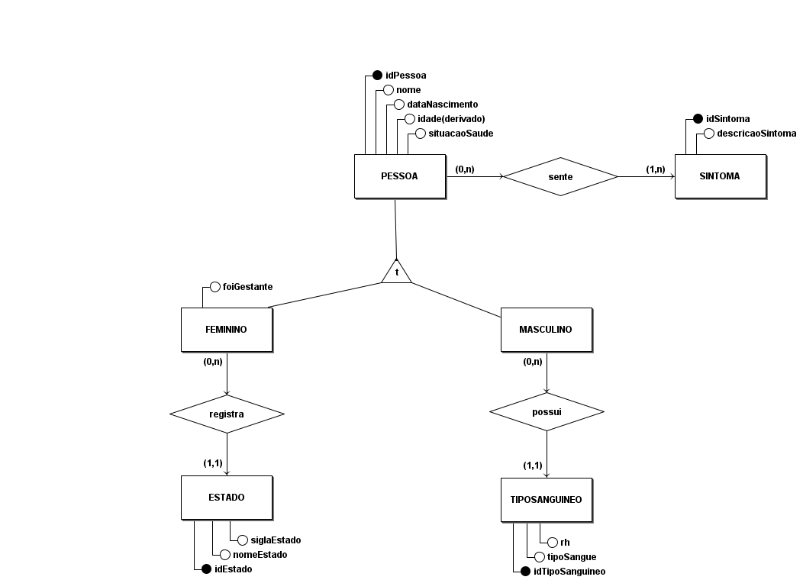

**Diagrama Lógico de Dados (DLD)**

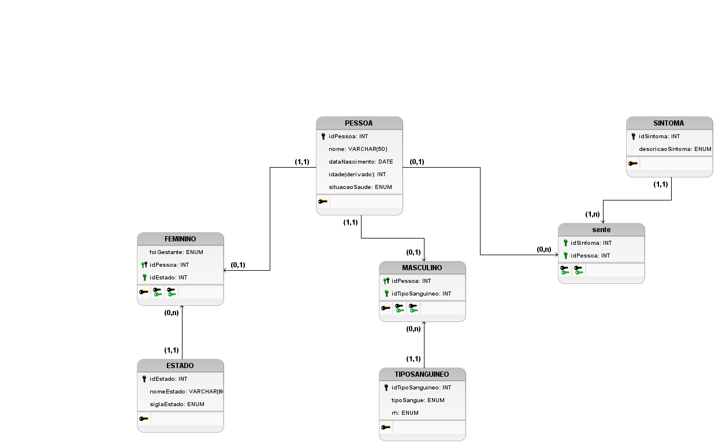

**ITEM D**

Foi utilizada a especialização total. Pois esta generalização assegura que as entidades MASCULINO e FEMININO possuem totalmente a especialização de PESSOA, então não existem outras especializações de PESSOA além de MASCULINO e FEMININO.